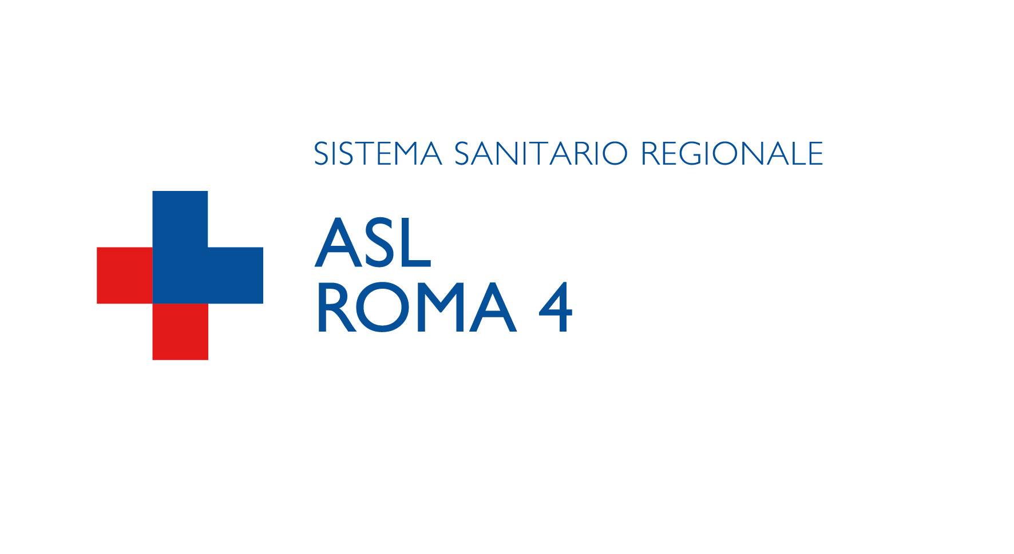


PROVIDER N. 06

SITUAZIONI AD ALTA TENSIONE EMOTIVA: STRATEGIE DI GESTIONE IN AMBIENTI CLINICO ASSISTENZIALI

17 NOVEMBRE 2026 -AULA FORMAZIONE BRACCIANO

ORARIO |  | argomento didattico | Codici | Relatori
08,00-9,00 |  | REGISTRAZIONE DEI PARTECIPANTI |  | Segreteria
08,30-9,00 |  | SALUTI DELLE AUTORITà |  | Dott.Ssa Sica M.  Dott.Ssa Napoli C.
1^ Sessione:
09,00–10,00 | 1° dettaglio | quadro normativo sulla violenza contro gli operatori sanitari | B | Dott.ssa Roberta Ciliani E Dott.ssa Ilaria Romoli
10,00–11.00 | 2° dettaglio | L’AGGRESSIVITA’: PSICOPATOLOGIA E ASPETTI STORICI | B | Dott.ssa Emanuela Popoli
11,00-11,15 |  | PAUSA CAFFE’
2^ Sessione:
11,15-12,15 | 1° dettaglio | GESTIONE DELL’AGGRESSIVITA’: PRINCIPI GENERALI E STRATEGIE DI DE-ESCALATION E ROLE PLAYING | I | Dott.ssa Benedetta Salvati
12,15-13,00 | 2° dettaglio | INTERVENTI DI TRANQUILLIZZAZIONE RAPIDA: APPROCCI PRATICI PER LA SICUREZZA | E | Dott. Lorenzo De Mori
13,00-14,00 |  | PAUSA PRANZO
3^ Sessione:
14,00-15,00 | 1° dettaglio | COME INCREMENTARE IL LIVELLO DI SICUREZZA NEI LUOGHI DI LAVORO | E | Daniele Tamanti
15,00-17,30 | 2° dettaglio | ROLE PLAYING  CON SIMULAZIONE DI SCENARI CRITICI IN AMBITO SANITARIO | I | Tutti i relatori
17,30-18,15 |  | VERIFICA DELL’APPRENDIMENTO CON RELAZIONE DEI PARTECIPANTI COME VALORE DI PROVA FINALE |  | Segreteria

A | Lezioni magistrali | Lezioni
B | Serie di relazioni sul tema | Serie di relazioni su tema preordinato
C | Tavole rotonde | Con dibattito tra esperti
D | Confronto dibattito | Tra pubblico ed esperto guidato da un conduttore (l’esperto risponde)
E | Dimostrazioni tecniche | Senza esecuzione diretta da parte dei partecipanti
F | Presentazione | Di problemi e casi clinici in seduta plenaria (non a piccoli gruppi)
G | Lavoro a piccoli gruppi | Su problemi e casi clinico con produzione di rapporto finale
H | Esecuzione diretta | Da parte di tutti i partecipanti di attività pratiche e tecniche
I | Role playing | Giochi di ruolo, simulate

Ore totali: 8

Destinatari (numero e professioni): 30 INFERMIERI

Obiettivi formativi tecnico professionali:18. Contenuti tecnico-professionali (conoscenze e competenze) specifici di ciascuna professione, di ciascuna specializzazione e di ciascuna attività ultraspecialistica, ivi incluse le malattie rare e la medicina di genere

di processo: 3. Documentazione clinica. Percorsi clinico-assistenziali diagnostici e riabilitativi, profili di assistenza - profili di cura
4. Appropriatezza delle prestazioni sanitarie, sistemi di valutazione, verifica e miglioramento dell'efficienza ed efficacia. Livelli essenziali di assistenza (LEA)
7. La comunicazione efficace interna ed esterna, con paziente. La privacy ed il consenso informato
12. Aspetti relazionali ed umanizzazione delle cure
13. Metodologia e tecniche di comunicazione, anche in relazione allo sviluppo dei programmi nazionali e regionali di prevenzione primaria

di sistema: 5. Principi, procedure e strumenti per il governo clinico delle attività sanitarie
6. Sicurezza del paziente, risk management e responsabilità professionale

Responsabile scientifico:
Dr.ssa Chiara Lucente

Segreteria didattica: angelo.giovanrosa@aslroma4.it

Docenti:
Dott.ssa Roberta Ciliani
Dott.ssa Ilaria Romoli
Dott.ssa Emanuela Popoli
Dott.ssa Benedetta Salvati
Dott. Lorenzo De Mori
Vice Sov. Polizia di Stato Daniele Tamanti

Crediti ECM: 8

